REPASE NEREZOVÝ STŮL č. 10

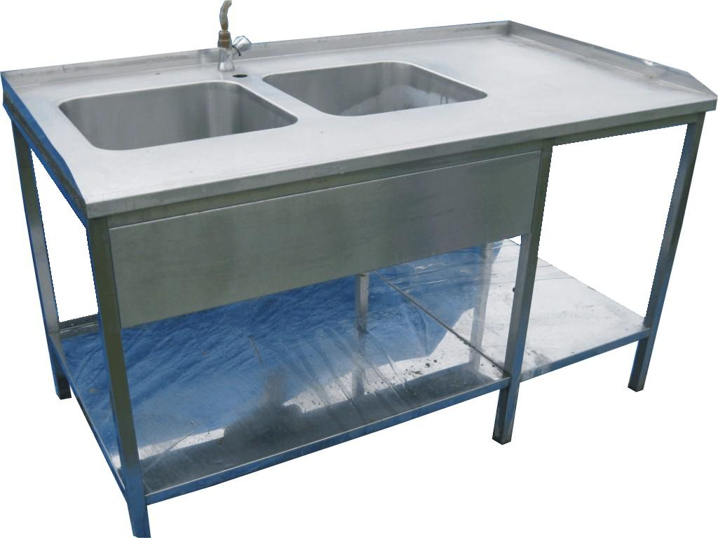

Nerezový stůl č. 10
Rozměry
- šířka | 76 cm
- délka | 142 cm
- výška | 90 cm
Rozměry dřezu 1.
- šířka | 40 cm
- hloubka | 25 cm
- délka | 40 cm
Rozměry dřezu 2.
- šířka | 40 cm
- hloubka | 25 cm
- délka | 40 cm
Cena včetně DPH 20% | 5 500,-

Objednávky na tel: 602/48 77 13 nebo email: sokolservis@seznam.cz

